1. P/R curve

关于P/R曲线的绘制，首先要计算Precision和Recall。



M是二值化后的显著图，G是gt。Precision 由M与G重合的像素数除以M的非零像素数得来，Recall由M与G重合的像素数除以G的非零像素数得来。

关于显著图的二值化，benchmark中使用了三种方法：FT、SC和遍历分割阈值[0,255]三种（简称遍历法）。在P/R曲线的绘制中，使用的是遍历法。假设我们使用5张图片进行测试，最终对于每个测试算法都会获得5张显著图。针对每种方法的5张显著图使用[0,255]的阈值进行分割，每采用一个阈值进行分割时获得一组二值图像，一组二值图像由5幅二值图组成。然后对每组二值图像计算出一对P/R，求取P/R平均值（即相加除以5）作为该阈值对应的P/R值。

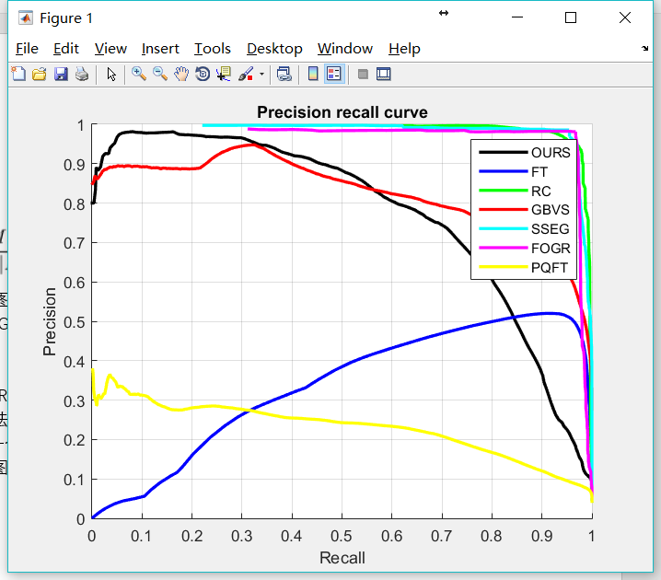

上图中每条曲线对应一种方法，由255个点组成，对应255个阈值的P/R平均值，其中P为纵坐标，R为横坐标。

1. F measures

之前谈到显著图的二值化有三种方法：FT，SC和遍历法。这三种方法对应着不同的F值求取方法。

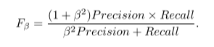

F值的基本公式如上图所示。对于每一张显著图可以求得一个F值。

当使用FT和SC二值化方法时，F值取5张显著图分别求得的F值的平均值。

当使用遍历法时，我们可以得到255个F值，此时取最大的那个F值。